**LABORATOR 1**

**1.1Noţiuni teoretice**

COORDONATE ABSOLUTE - se introduc punctele raportate la originea WCS - ului, se introduc punctual prin indicarea exactă a coordonatelor X,Y;

COORDONATE RELATIVE - utilizarea acestei metode implică introducerea unui punct relativ la un alt punct deja existent (introdus anterior). După introducerea unui punct, următorul va fi introdus cu simbolul @ X,Y;

COORDONATE POLARE - în acest caz introducerea punctului se va face prin indicarea unei distanţe sub un anumit unghi @D<A, unde D este distanţa şi A este unghiul.

|  |  |  |  |
| --- | --- | --- | --- |
| Comandă | Tastare | Icon | Menu |
| ***POINT*** | Point / PO ↵ |  | Draw > Point  - Single Point  -Multiple Point |
| ***LINE*** | Line / L ↵ |  | Draw > Line |
| ***CIRCLE*** | Circle /  C ↵ |  | Draw > Circle > Center, Radius |
| *ARC* | | Arc / A ↵ |  | Draw > Arc |
| *POLYGON* | | Polygon / POL ↵ |  | Draw > Polygon |

|  |  |  |  |
| --- | --- | --- | --- |
| Comandă | Tastare | Icon | Menu |
| ***ZOOM*** | Zoom / Z ↵ |  | View > Zoom |
| ***PAN*** | Pan / P ↵ |  | View > Pan |
| ***COPY*** | Copy / CP,CO ↵ |  | Modify > Copy |
| ***ERASE*** | Erase / E ↵ |  | Modify > Erase |
| ***MOVE*** | Move / M ↵ |  | Modify > Move |
| ***UNDO*** | U ↵ / Ctrl + Z |  | Edit > Undo |

**1.2 APLICAŢII**

**EXERCIŢIUL 1**

În acest exerciţiu vom învăţa să:

a) adăugăm o scurtătură (a AutoCAD-ului) - „shortcut” pe desktop prin crearea unei copii a acestuia vizibilă ca folder AutoCAD.

***Alegem Sart*** → (All) ***Programs*** → ***Autodesk***. Clic - dreapta mouse pe iconiţa AutoCAD 200(v) după care selectăm ***Send To*** → ***Desktop*** (Create Shortcut).

b) adăugăm o scurtătură (a AutoCAD-ului) - „shortcut” în ***Start Menu***.

Clic - dreapta mouse pe iconiţa ***AutoCAD 200(v)*** după care selectăm ***Pin to Start*** ***Menu***.

c) adăugăm o scurtătură (a AutoCAD-ului) - „shortcut” în ***Quick Launch toolbar***.

Tragem pictograma AutoCAD-ului (prin selecţie şi ţinând butonul stânga al mouse-ului apăsat) de pe desktop şi o plasăm în ***Quick Launch toolbar***. Dacă ***Quick Launch toolbar***-ul nu este vizibil pe taskbar, apăsăm clic dreapta pe taskbar şi selectăm Toolbars → Quick Launch.

**EXERCIŢIUL 2**

Să se reprezinte la scara 1:1 următorul desen în AutoCAD, fără a se cota (figura 1.1).

9.wmf

**Fig. 1.1** *Exerciţiul 2*

**REZOLVARE:**

*1.Crearea unui desen nou.*

Daca avem deja deschis programul AutoCAD prin afişarea interfeţei, vom activa comanda ***NEW*** din meniul ***FILE***.

În cazul în care, în prealabil s-a optat pentru ***Show Startup dialog box***:

*Command*: STARTUP

*Enter new value for STARTUP <0>*: 1

Controlează apariţia casetei de dialog *Create New Drawing* atunci când un desen nou este pornit cu ***NEW*** sau ***QNEW***; controlează dacă caseta de dialog *Startup* este afişată atunci când programul este lansat în execuţie. Dacă variabila de sistem ***FILEDIA*** este setată la 0, caseta de dialog nu este afişată.

Pentru variantele mai vechi de AutoCAD - ***Options*** → ***Systems*** şi din meniul derulant ***Startup*** se alege ***Show Startup dialog box*** (figura1.2). Se va afişa fereastra de dialog *Create New drawing* (figura 1.3).

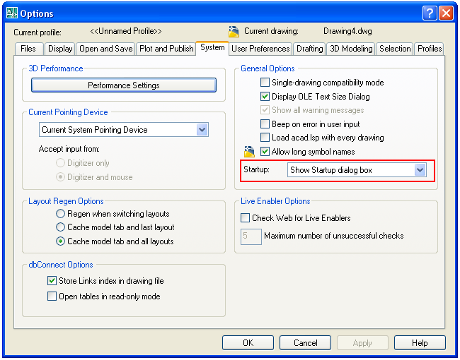

**Fig. 1.2** *Fereastra de dialog Options*

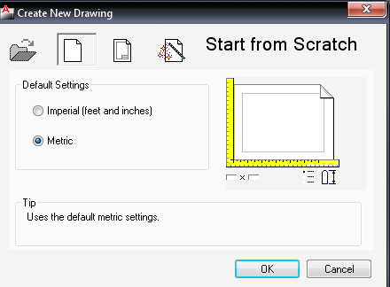

**Fig. 1.3** *Fereastra de dialog Create New Drawing*

O dată deschisă fereastra de dialog ***Create New Drawing*** putem selecta una dintre opţiuni.

*2.Stabilirea unităţilor de măsură.*

Formatul şi precizia unităţilor de măsură se stabilesc cu ajutorul comenzii ***UNITS*** figura 1.4.

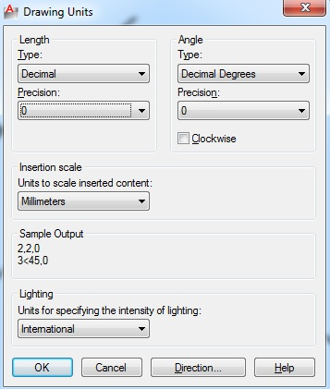

**Fig. 1.4** *Fereastra de dialog Drawing Units*

Înainte de a începe un desen trebuie să ne hotărâm asupra unităţilor de măsură. După ce ne-am decis asupra unităţilor de măsură putem seta prin selectare formatul acestor unităţi de măsură.

Setările pentru unităţile liniare se găsesc în secţiunea *Length* > *Type* şi sunt afişate în figura 1.5.

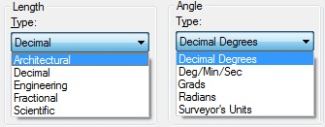

**Fig. 1.5** *Alegerea formatului pentru unităţi liniare şi unghiulare*

|  |  |
| --- | --- |
| În mecanică se foloseşte formatul Decimal (zecimal) pentru unităţi liniare şi Decimal Degrees pentru măsuri unghiulare. În acelaşi mod putem seta prin selectare şi precizia unităţilor de măsura figura 1.6. | **Fig. 1.6** *Alegerea preciziei pentru unităţi liniare* |

*3.Stabilirea limitelor desenului şi controlul posibilităţii de a desena în afara spaţiului alocat.*

Suprafaţa alocată desenului se stabileşte cu ajutorul comenzii ***LIMITS*** şi are ca opţiuni:

*Specify lower left corner or [ON/OFF] <0.0000, 0.0000>*: ↵

”Lower left corner” are ca valoare implicită pentru colţul din stânga jos al suprafeţei alocate desenului punctul de coordonate (0,0), care se şi alege ca fiind alocat corect.

*Specify upper right corner <...,...>* : (se alege colţul opus al spaţiului alocat desenului, de exemplu pentru formatul A3) 420,297↵

”Upper right corner” <...,...> are ca valoare implicită ultima valoare introdusă de utilizator.

*[ON/OFF]* - activează/dezactivează limitele setate.

Comanda ***LIMCHECK*** - controlează verificarea limitelor: 0 - fără verificare; 1 - cu verificare.

*4. Reprezentarea conturului.*

*Command*: UNITS ↵

*Command*: LIMITS ↵

*Reset Model space limits:*

*Specify lower left corner or [ON/OFF] <0.0000, 0.0000>*: ↵

Specify upper right corner <12.0000, 9.0000>: 210,297 ↵

*Command*: Z ↵

*Specify corner of window, enter a scale factor (nX or nXP), or*

*[All/…] <…>*: A ↵ *(Regenerating model)*

*Command*: L ↵

*Specify first point*: 0, 0 ↵

*Specify next point or [Undo]*: < Ortho on > (prin tastarea <F8> se activează modul Ortho) (se îndreaptă cursorul în partea dreaptă a utilizatorului) 210 ↵

*Specify next point or [Undo]*: (se îndreaptă cursorul în partea de sus a ecranului) 297 ↵

*Specify next point or [Close/Undo]*: (se îndreaptă cursorul în partea stângă a utilizatorului după ultimul punct introdus) 210 ↵

*Specify next point or [Close/Undo]* : < Osnap on > (prin tastarea <F3> se activează modul Osnap)

*Specify next point or [Close/Undo]*: (se direcţionează cursorul către capătul primului segment desenat pentru închiderea dreptunghiului, apare marker - ul pentru end point) ↵ (pentru a încheia comanda)

*Command:* L ↵

*Specify first point:* 60, 55 ↵

*Specify next point or [Undo]*: @50, 0 ↵

*Specify next point or [Undo]*: ↵ (pentru a încheia comanda)

*Command*: A ↵

*Specify start point of arc or [Center]*: 110, 55 ↵

*Specify second point of arc or [Center/End]*: C ↵

Specify center point of arc: 110, 75 ↵

Specify end point of arc or [Angle/chord Length]: (se îndreaptă cursorul în partea de sus a ecranului) ↵

*Command:* L ↵

*Specify first point*:(se îndreaptă cursorul pe *Endpoint-ul* arcului) ↵

*Specify next point or [Undo]*: @0, 30 ↵

*Specify next point or [Undo]*: @50 < 53 ↵

*Specify next point or [Close/Undo]*: @20, 0 ↵

*Specify next point or [Close/Undo]*: ↵ (pentru a încheia comanda)

*Command*: L ↵

*Specify first point*: 60, 55 ↵

*Specify next point or [Undo]*: @0, 85 ↵

*Specify next point or [Undo]*: @ 92 < 49 ↵

*Specify next point or [Close/Undo]*: @ - 60, 0 ↵

*Specify next point or [Close/Undo]*: @ 0, 70 ↵

*Specify next point or [Close/Undo]*: @ 60, 0 ↵

*Specify next point or [Close/Undo]*: @ 0, - 20 ↵

*Specify next point or [Close/Undo]*: ↵ (pentru a încheia comanda)

Command: A ↵

*Specify start point of arc or [Center]*: (se îndreaptă cursorul pe *Endpoint-ul* ultimului segment desenat) ↵

*Specify second point of arc or [Center/End]*: C ↵

*Specify center point of arc*: @ 0, - 15 ↵

*Specify end point of arc or [Angle/chord Length]*: (se îndreaptă cursorul în partea de jos a ecranului) ↵

*Command*: L ↵

*Specify first point*: (se îndreaptă cursorul şi se dă clic pe *Endpoint-ul* arcului) ↵

*Specify next point or [Undo]*: @ 60, 0 ↵

*Specify next point or [Undo]*: @ 0, - 50 ↵

*Specify next point or [Close/Undo]*: @ - 20, 0 ↵

*Specify next point or [Close/Undo]*: (se îndreaptă cursorul pe *Endpoint-ul* segmentului ce închide conturul) ↵

*Specify next point or [Close/Undo]*: ↵ (pentru a încheia comanda)

**EXERCIŢIUL 3**

Să se reprezinte la scara 1:1 următorul desen în AutoCAD (figura 1.7).

10.wmf

**Fig. 1.7** *Exerciţiul 3*

**REZOLVARE:**

*Command*: UN ↵ (se fac setările corespunzătoare pentru unităţile de măsură)

*Command*: LIMITS ↵

*Specify lower left corner or [ON/OFF] <0.0000, 0.0000>*: ↵

*Specify upper right corner <12.0000, 9.0000>*: 210,297 ↵

*Command*: Z ↵

*Specify corner of window, enter a scale factor (…), or[All/…] <…>*: A ↵

*Command*: REC ↵

*Specify first corner point or [Chamfer/Elevation/Fillet/Thickness/Width]*: 0,0 ↵

*Specify other corner point or [Area/Dimensions/Rotation]*: 210,297 ↵

*Command*: L ↵

*Specify first point*: 60,55 ↵

*Specify next point or […]*: <Ortho on> (se activează modul Ortho prin activarea tastei <F8>) (se îndreaptă cursorul în partea dreaptă a utilizatorului) 60 ↵

*Specify next point or [Undo]*: (se îndreaptă cursorul în partea de sus a ecranului) 40 ↵

*Specify next point or [Close/Undo]*: (se îndreaptă cursorul în partea stângă a utilizatorului) 5 ↵

*Specify next point or [Close/Undo]*: (se îndreaptă cursorul în partea de sus a ecranului) 30 ↵

*Specify next point or [Close/Undo]*: (se îndreaptă cursorul în partea dreaptă a utilizatorului) 30 ↵

*Specify next point or [Close/Undo]*: ↵ (pentru a încheia comanda)

|  |  |  |  |
| --- | --- | --- | --- |
| *Command: _arc* (figura 1.8)  *Specify start point of arc or [Center]*: (se specifică ultimul punct al ultimului segment)  *Specify second point of arc or [Center/End]*: _e  *Specify end point of arc*: @10,10↵  *Specify center point of arc or [Angle/Direction/Radius]*: _r  *Specify radius of arc*: 10 ↵  *Command: _line Specify first point*: (se specifică ultimul punct al arcului) | | **Fig. 1.8** *Comanda* ***ARC*** | |
| *Specify next point or [Undo]*: (se îndreaptă cursorul în partea de sus a ecranului) 30↵  *Specify next point or [Undo]*: (se îndreaptă cursorul în partea dreaptă a utilizatorului) 15 ↵  *Specify next point or [Close/Undo]*: (se îndreaptă cursorul în partea de sus a ecranului) 80 ↵  *Specify next point or [Close/Undo]*: | 1.wmf  **Fig. 1.9** *Reprezentarea conturului* | | |
| (se îndreaptă cursorul în partea stângă a utilizatorului) 30 ↵  *Specify next point or [Close/Undo]*: (se îndreaptă cursorul în partea de jos a ecranului) 30 ↵  *Specify next point or [Close/Undo]*: (se îndreaptă cursorul în partea stângă a utilizatorului) 15 ↵  *Specify next point or [Close/Undo]*: (se îndreaptă cursorul în partea de sus a ecranului) 30 ↵  *Specify next point or [Close/Undo]*: (se îndreaptă cursorul partea stângă a utilizatorului) 14 ↵  *Specify next point or [Close/Undo]*: @57<225 ↵  *Specify next point or [Close/Undo]*: ↵ (pentru a încheia comanda) (figura 1.9) | | | |
| *Command*: L ↵  *Specify first point*: 60,55 ↵  *Specify next point or [Undo]*: <Ortho off> @42<135 ↵  *Specify next point or [Undo]*: @57<45 ↵  *Specify next point or [Close/Undo]*: <Ortho on> (se îndreaptă cursorul în partea de sus a ecranului) 50↵  *Specify next point or [Close/Undo]*: (se îndreaptă cursorul în partea stângă a utilizatorului) 30 ↵ | | | 1.wmf  **Fig. 1.10** *Închiderea conturului* |
| *Specify next point or [Close/Undo]*: (se îndreaptă cursorul în partea de sus a ecranului) 30 ↵  *Specify next point or [Close/Undo]*: (se îndreaptă cursorul spre primul punct introdus în desen pentru a închide conturul) (<F3> trebuie sa fie activat) ↵ | | | |

**EXERCIŢIUL 4**

Să se reprezinte la scara 1:1 următorul desen în AutoCAD (figura 1.11).

DESENE.wmf

**Fig. 1.11** *Exerciţiul 4*

**REZOLVARE:**

*Command*: UN ↵ (se fac setările corespunzătoare pentru unităţile de măsură)

*Command*: LIMITS ↵

*Reset Model space limits:*

*Specify lower left corner or [ON/OFF] <0.0000, 0.0000>*: ↵

*Specify upper right corner <12.0000, 9.0000>*: 210,297 ↵

*Command*: Z ↵

*Specify corner of window, enter a scale factor (nX or nXP), or*

*[All/…] <…>*: A ↵ *(Regenerating model)*

*Command*: REC ↵

*Specify first corner point or [Chamfer/Elevation/Fillet/Thickness/Width]*: 0,0 ↵

*Specify other corner point or [Area/Dimensions/Rotation]*: 210,297 ↵

|  |  |
| --- | --- |
| *Command*: L ↵  *Specify first point*: 60,55 ↵  *Specify next point or [Undo]*: <Ortho on> (se îndreaptă cursorul în partea dreaptă a utilizatorului) 80 ↵  *Specify next point or [Undo]*: (se îndreaptă cursorul în partea de sus a ecranului) 30 ↵  *Specify next point or [Close/Undo]*: (se îndreaptă cursorul în partea dreaptă a utilizatorului) 20 ↵  *Specify next point or [Close/Undo]*: (se îndreaptă cursorul în partea de sus a ecranului) 60 ↵ | 1.wmf  **Fig. 1.12** *Reprezentarea conturului* |
| *Specify next point or [Close/Undo]*: (se îndreaptă cursorul în partea stângă a utilizatorului) 50 ↵  *Specify next point or [Close/Undo]*: (se îndreaptă cursorul în partea de sus a ecranului) 40 ↵  *Specify next point or [Close/Undo]*: ↵ (pentru a încheia comanda) | |

*Command*: L ↵ (figura 1.12)

*Specify first point*: 60,55 ↵

*Specify next point or [Undo]*: @50<127 ↵

*Specify next point or [Undo]*: @57<45 ↵

*Specify next point or [Close/Undo]*: (se îndreaptă cursorul în partea de sus a ecranului) 30 ↵

*Specify next point or [Close/Undo]*: (se îndreaptă cursorul în partea stânga a utilizatorului) 20 ↵

*Specify next point or [Close/Undo]*: (se îndreaptă cursorul în partea de sus a ecranului) 40 ↵

*Specify next point or [Close/Undo]*: @42<45 ↵

*Specify next point or [Close/Undo]*: (se îndreaptă cursorul în partea dreaptă a utilizatorului) 90 ↵

*Specify next point or [Close/Undo]*: (se îndreaptă cursorul în partea de jos a ecranului) 50 ↵

*Specify next point or [Close/Undo]*: ↵ (pentru a încheia comanda)

|  |  |
| --- | --- |
| *Command*: *_arc Specify start point of arc or [Center]*(figura 1.13)*:*  *Start point* (figura 1.14 a)  *Specify second point of arc or [Center/End]*: _e  *Specify end point of arc*: *End point* (figura 1.14 b)  *Specify next point or [Close/Undo]*: (se îndreaptă cursorul în partea stânga a utilizatorului) 20 ↵ | **Fig. 1.13** *Comanda* ***ARC*** |
| *Specify next point or [Close/Undo]*: ↵  *Specify center point of arc or [Angle/Direction/Radius]*: _r  *Specify radius of arc*: 20 ↵ | |

|  |  |
| --- | --- |
| 1.wmf  a) | 2.wmf  b) |

**Fig. 1.14** *Trasarea arcului de cerc*

**EXERCIŢIUL 5**

Să se reprezinte la scara 1:1 următorul desen în AutoCAD (figura 1.15).

**DESENE.wmf**

**Fig. 1.15** *Exerciţiul 5*

**EXERCIŢIUL 6**

Să se reprezinte la scara 1:1 următorul desen în AutoCAD (figura 1.16).

DESENE.wmf

**Fig. 1.16** *Exerciţiul 6*

**EXERCIŢIUL 7**

Să se reprezinte la scara 1:1 următorul desen în AutoCAD (figura 1.17).

**DESENE.wmf**

**Fig. 1.17** *Exerciţiul 7*

**EXERCIŢIUL 8**

Să se reprezinte la scara 1:1 următorul desen în AutoCAD (figura 1.18).

**DESENE.wmf**

**Fig. 1.18** *Exerciţiul 8*

**EXERCIŢIUL 9**

Să se reprezinte la scara 1:1 următorul desen în AutoCAD (figura 1.19).

**DESENE.wmf**

**Fig. 1.19** *Exerciţiul 9*

**EXERCIŢIUL 10**

Să se reprezinte la scara 1:1 următorul desen în AutoCAD (figura 1.20).

DESENE.wmf

**Fig. 1.20** *Exerciţiul 10*

**EXERCIŢIUL 11**

Să se reprezinte la scara 1:1 următorul desen în AutoCAD (figura 1.21).

DESENE.wmf

**Fig. 1.21** *Exerciţiul 11*

**EXERCIŢIUL 12**

Să se reprezinte la scara 1:1 următorul desen în AutoCAD (figura 1.22).



**Fig. 1.22** *Exerciţiul 12*

**EXERCIŢIUL 13**

Să se reprezinte la scara 1:1 următorul desen în AutoCAD (figura 1.23).



**Fig. 1.23** *Exerciţiul 13*

**EXERCIŢIUL 14**

Să se reprezinte la scara 1:1 următorul desen în AutoCAD (figura 1.24).



**Fig. 1.24** *Exerciţiul 14*

**EXERCIŢIUL 15**

Să se reprezinte la scara 1:1 următorul desen în AutoCAD (figura 1.25).



**Fig. 1.25** *Exerciţiul 15*